„Piątek 12 czerwiec „W piekarni”

1.Kształtowanie codziennych nawyków higienicznych po zabawie i przed posiłkami – utrwalanie nawyków związanych z codziennymi czynnościami higienicznymi, samoobsługowymi i porządkowymi.

2.„Piekarz” –
- rozmowa na podstawie wiersza i historyjki obrazkowej
„Jak powstaje chleb?” (załącznik poniżej)

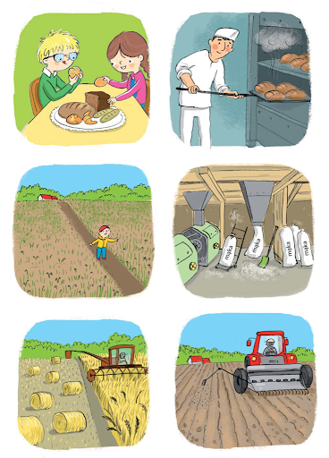

Piekarz
Piekarz w nocy nie śpi wcale,
Piecze bułki i rogale.
A najwięcej piecze chleba,
Bo najwięcej go potrzeba.
Po wysłuchaniu dzieci odpowiadają na pytania R., np.
Czym zajmuje się piekarz?;
Jak nazywa się miejsce, w którym pracuje piekarz?;
Kiedy piekarz piecze bułki i chleb?; Dlaczego?;
Gdzie kupujemy ciasta i ciastka? (cukiernia);
Kto je piecze?(cukiernik).

3.„Czapka cukiernika” – origami. Rozwijanie sprawności manualnej i wyobraźni przestrzennej(załącznik)
R. wykorzystuje gazety do zrobienia czapki. Sposób złożenia – tradycyjny.
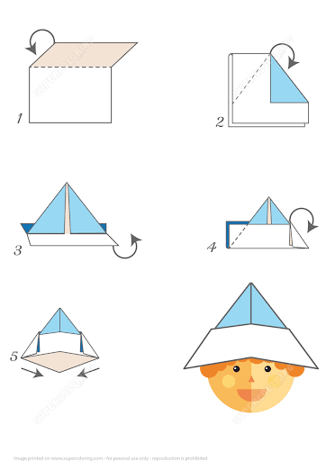

4.„Tup-cukiernik” – pieczenie ciasta biszkoptowego.

R. w imieniu Tupa zaprasza dzieci do upieczenia Tupowego przysmaku – ciasta z owocami. Dzieci nakładają fartuszki oraz wcześniej przygotowane czapki i pod kierunkiem R. przygotowują ciasto.
Uwaga! Mikser obsługuje tylko R.!

Ciasto biszkoptowe Tupa

Składniki na ciasto:
6 całych jajek
1,5 szklanki cukru
1,5 szklanki mąki
1 łyżeczka proszku do pieczenia

Dodatki: sezonowe owoce, cukier puder, tłuszcz i bułka tarta do wysypania tortownicy.

Przygotowanie ciasta: Utrzeć całe jajka z cukrem na kogel-mogel. Do masy dodawać stopniowo mąkę wymieszaną z proszkiem do pieczenia. Gdy masa będzie puszysta, wylać na posmarowaną tłuszczem i wysypaną tartą bułka tortownicę (dużą). Na wierzchu ułożyć owoce. Wstawić do piekarnika nagrzanego do 180 C i
piec około 40 minut. Po wyjęciu i wystudzeniu posypać cukrem pudrem.

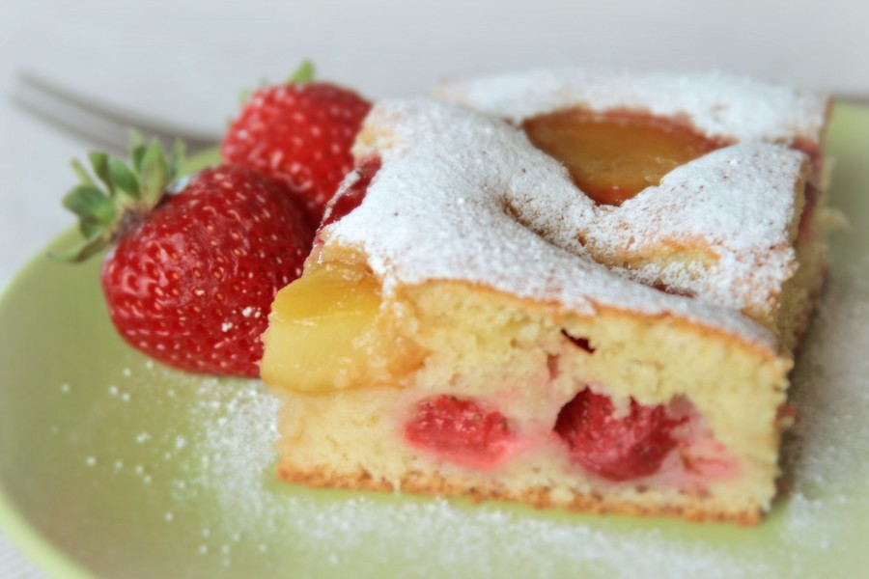
SMACZNEGO!
5.Kolorowanie obrazka - Co możemy kupić w piekarni?

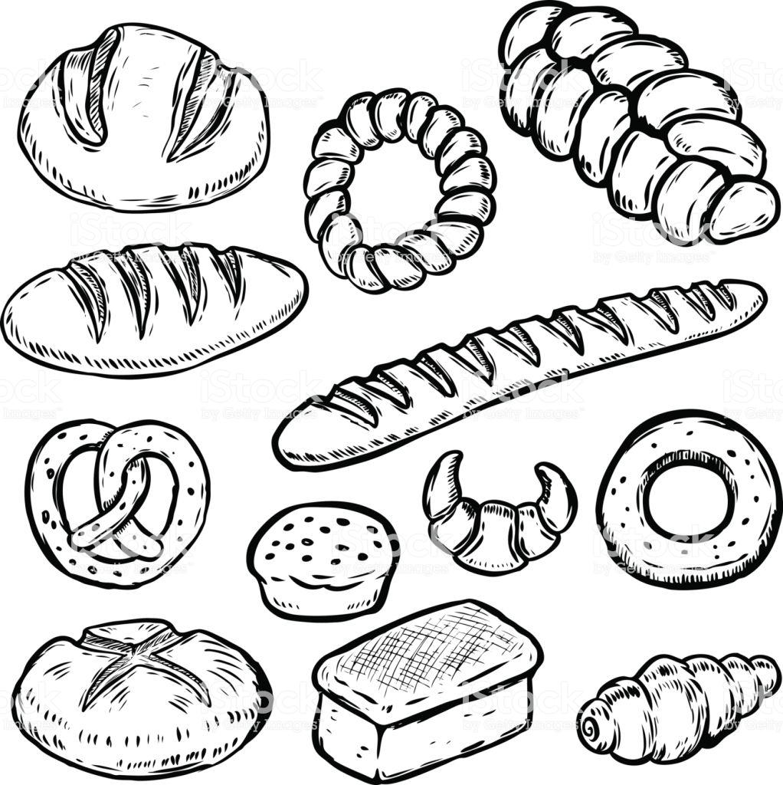

6.Karta pracy: Rysuj po śladzie, pokoloruj.
